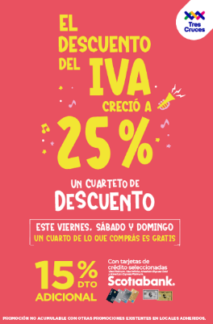
Bases y Condiciones “El Descuento del IVA creció a 25%” Tres Cruces Shopping SETIEMBRE 2026

•Participación Y Beneficios (Descuentos): La promoción es válida los días 04, 05 y 06 de setiembre de 2026, en Tres Cruces Shopping (el Organizador) en los locales adheridos que el Organizador informará en su sitio web. El porcentaje de descuento a aplicar será del 15% adicional al descuento del 25% que efectúa el comercio adherido, para las tarjetas asociadas Visa Infinite, Visa Platinum, American Express Gold y American Express Platinum con un tope máximo de descuento acumulado por cuenta de tarjeta de $2.500 (dos mil quinientos pesos uruguayos). El descuento se realiza en el estado de cuenta dentro de los 30 días hábiles siguientes a realizada la compra en los locales adheridos.

•Difusión: Las bases de esta promoción serán publicadas en la página Web del Banco www.scotiabank.com.uy y del Shopping www.trescruces.com.uy y en los medios de difusión que Tres Cruces Shopping considere.

•Aceptación de Bases: La participación en esta promoción implica el conocimiento y la aceptación de las presentes bases y condiciones. Las bases y los mecanismos de participación de la promoción serán publicadas además de la página del Banco en la página web del Tres Cruces Shopping (el Organizador), sin perjuicio de su publicación y difusión en otros medios que el Organizador y el Banco dispongan a tales efectos.

•Responsabilidad: El Organizador y el Banco no serán en ningún caso responsable por las fallas en los equipos de comunicación, de suministro de energía, de líneas telefónicas, de la red de internet, ni por desperfectos técnicos, errores humanos o acciones deliberadas de terceros que pudieran perturbar, suspender o interrumpir el normal desarrollo de la presente promoción.

•Excepciones: Se exceptúan las compras en Supermercados, Electrodomésticos y Gimnasios/Spas, y Agencias de Viajes/Aerolíneas.

